Aggiornamento del 06/09/2023 versione 7.12-23.09.06

Migliorie evolutive

Assegnazione automatica dell'Istruttore (RDM 4 – RDM 143 – RDM 144)
È stata prevista la possibilità di configurare il ruolo predefinito da associare all'assegnatario del Fascicolo tra i “Soggetti Coinvolti”, di solito l'Istruttore tecnico (Fig. 1).
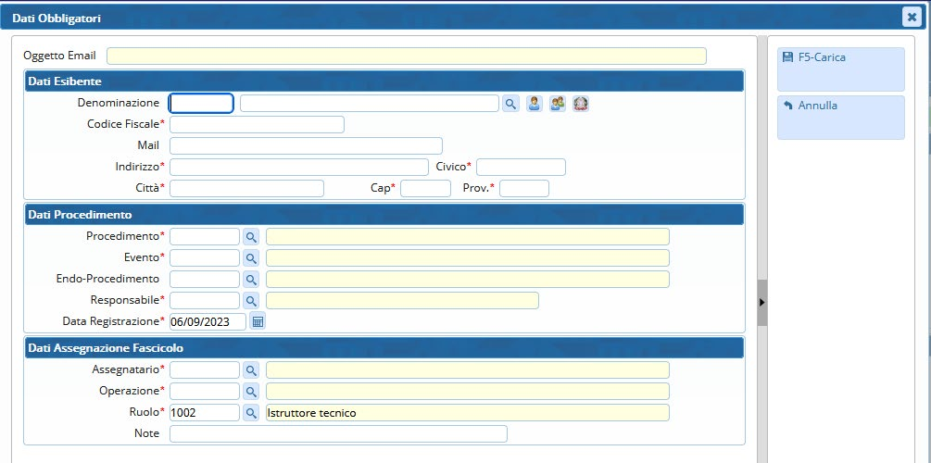
Fig. 1: Ruolo dei “Soggetti Coinvolti” che viene attribuito all'assegnatario del fascicolo
Questa opzione si può anche predefinire nella tabella degli “Sportelli” (Fig. 2) tramite la funzione “40. Fascicoli Elettronici - 10. Archivi - 10. Sportelli on-line”.
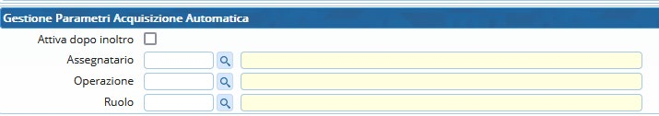
Fig. 2: Impostazione in fondo della tab “Altri dati” della schermata degli Sportelli
Inoltre è stata aggiunta la variabile @{$PRABASE.ASSEGNATARIO}@ per stampare nei testi base l'Assegnatario pratica.

Ruolo nei Destinatari dei passi (RDM 54)
All'interno dei passi, nella tab “Destinatari”, la gestione del ruolo (Fig. 3) era abilitata solo per i soggetti esterni, ora si può gestire il ruolo anche per tutti gli operatori comunali, sia tecnici sia amministrativi.
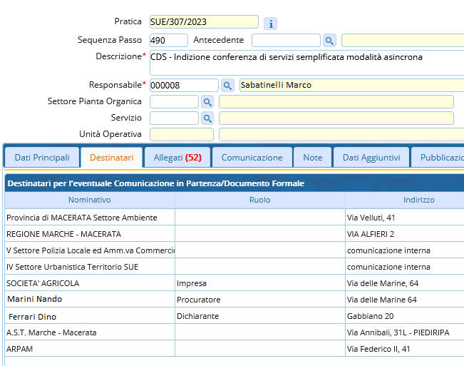
Fig. 3: Ruolo nei “Destinatari” dei passi
In fase di aggiunta, bottone [+] in fondo alla lista (Fig. 3), si apre la maschera (Fig. 4) con la possibilità di assegnare il ruolo .
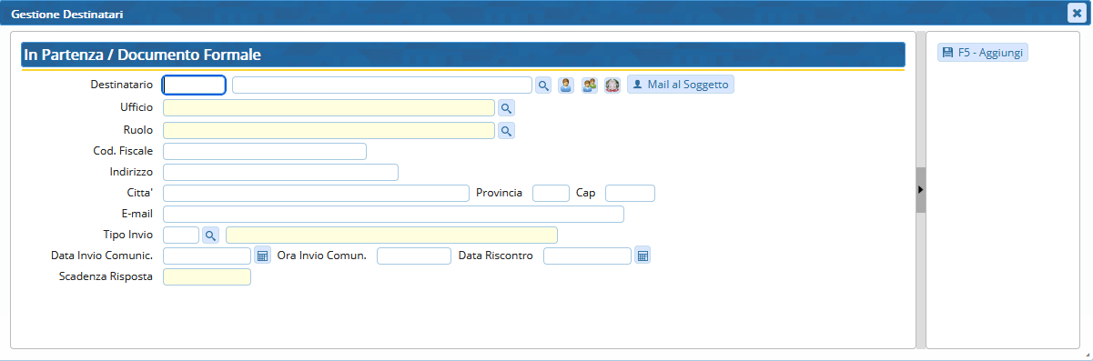
Fig. 4: Maschera di aggiunta dei “Destinatari” con il ruolo

Cancella pratica (RDM 72)
La funzione [40. Fascicoli Elettronici - 70. Utilità - 20. Cancella Pratica] è stata migliorata con la spiegazione (Fig. 5) di quale valore indicare per procedere con la cancellazione di un fascicolo elettronico.
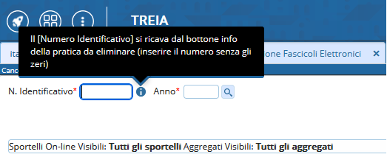
Fig. 5: Spiegazione aggiunta

Pubblica allegati (RDM 122)
All'interno dei passi si hanno da diverso tempo due flag “Pubblica Allegati”:
- Una dentro la tab “Dati Principali”: Consente di pubblicare gli allegati al professionista che ha inoltrato la pratica, nella sua area riservata
- L'altra nella tab “Pubblicazione Articolo”: Consente la pubblicazione degli allegati nelle varie sezioni disponibili nei portali SUAP/SUE (Fig. 8)
Gli allegati dei fascicoli che di solito sono inizialmente “protetti dalla pubblicazione” (Fig. 6), al momento che si spunta una delle due flag per favorire la pubblicazione, negli allegati si aggiorna lo stato di pubblicazione (Fig. 7).
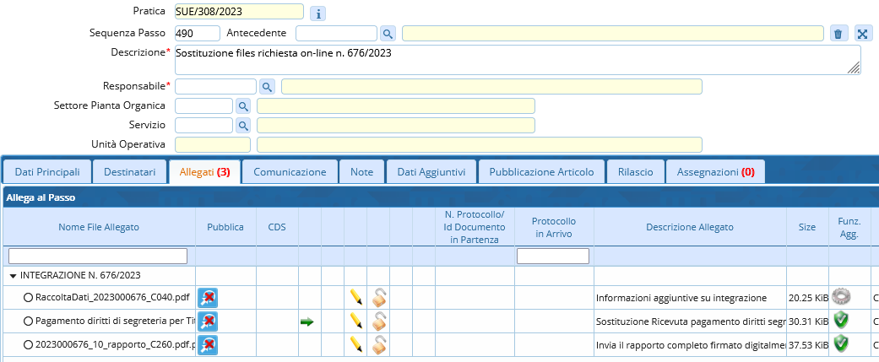
Fig. 6: Allegati non pubblicati (non visibili)
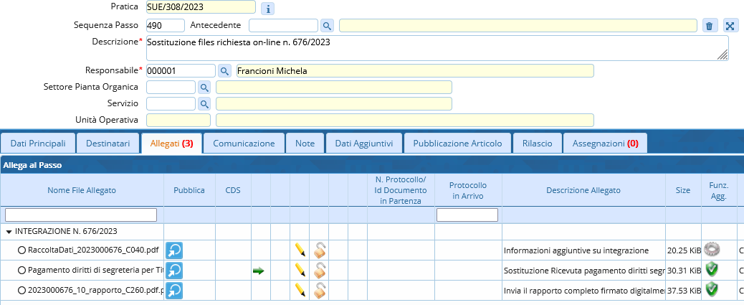
Fig. 7: Allegati pubblicati (visibili)
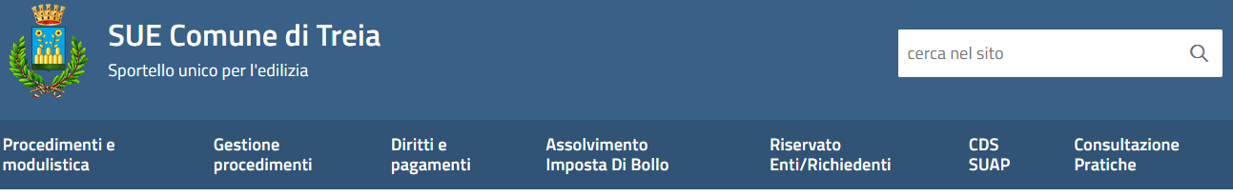
Fig. 8: Portale SUE, in evidenza le due sezioni che accolgono la pubblicazione degli articoli

Importa da "Backend remoto" (RDM 139 – RDM 177)
La funzionalità è stata arricchita con la possibilità di far valorizzare il protocollo del fascicolo, prendendolo da quello del backend di partenza. Questa opzione favorisce quei comuni che hanno i nostri portali SUE e SUAP separati ma comunque interni e il Protocollo Generale dell'ente è unico. Dopo aver cercato il fascicolo da importare dal Backend remoto, si ha un flag da spuntare per importare anche gli estremi di protocollo (Fig. 9).
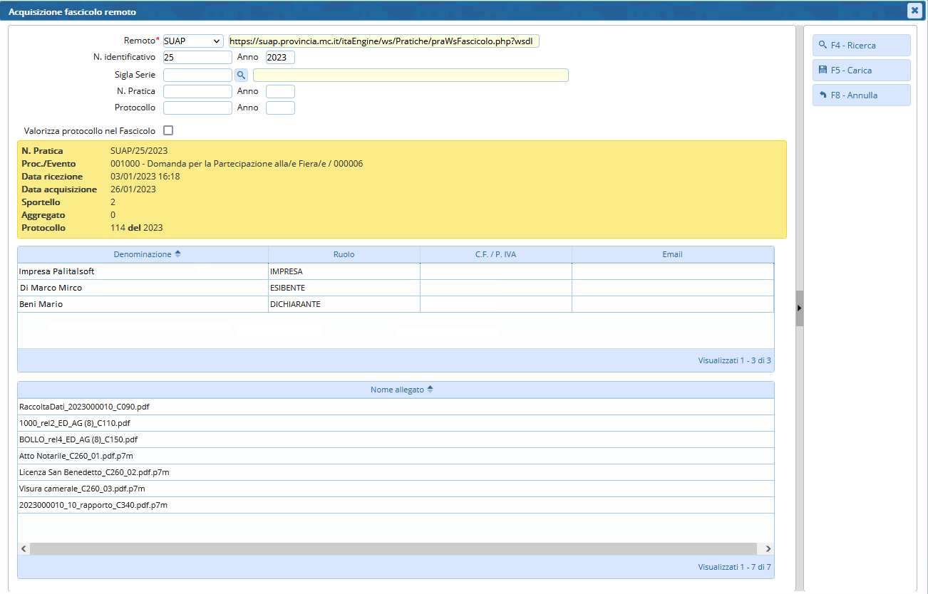
Fig. 9: Importa da Backend remoto, copia protocollo

Ordinamento alfabetico dei dipendenti (RDM 142)
La lista dei dipendenti, che si mostra dalla lente di ricerca del “Responsabile” (Fig. 6), ora si presenta ordinata in modo alfabetico per facilitare la scelta del responsabile del passo come in tutti i punti in cui compare tale lista di operatori da selezionare.

Assegnazione (RDM 143)
L'assegnatario ora si potrà vedere anche nella tab dei “Soggetti convolti” con il ruolo che si sceglie in fase di assegnazione.

Portlet "Fascicoli Utente" (RDM 145)
Il portlet ha sempre mostrato la lista dei fascicoli elettronici aperti; sia quelli che sono assegnati a noi stessi, sia quelli in cui si ha avuto un qualsiasi ruolo, ad esempio si è gestito un passo, una qualsiasi fase di lavoro, per far si che tale pratica (fascicolo) fosse presente nel portlet anche se il passo era già chiuso. È stato aggiunto un nuovo filtro “Aperti “Assegnatario”” (Fig. 10) ed eliminate molte altre opzioni che erano presenti; salvando questa nuova impostazione, nel portlet si avranno solo le pratiche aperte che si hanno in gestione, non tutte quelle in di cui si aveva “lavorato”.
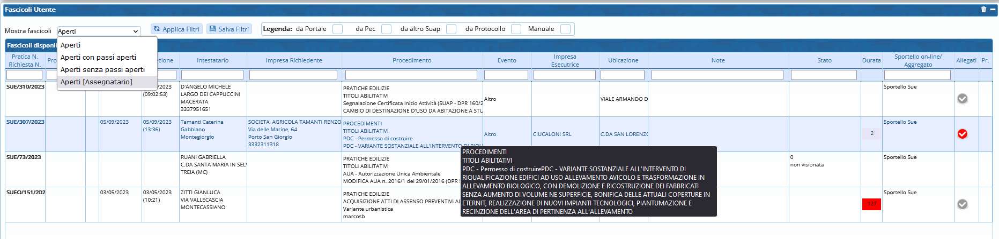
Fig. 10: Portlet “Fascicoli Utente” con aperto il nuovo filtro

Ex Dipendenti (RDM 146)
Nella gestione dei dipendenti, è stata aggiunta la possibilità di valorizzare la data di fine validità (Fig. 11), l'intero sistema nasconde nella gestione corrente di assegnazione di pratiche o passi, coloro che hanno tale data valorizzata considerati ex dipendenti. Quindi per snellire le liste dagli ormai ex colleghi, sarà sufficiente accedere alla gestione dei dipendenti e valorizzare una data nel nuovo campo.
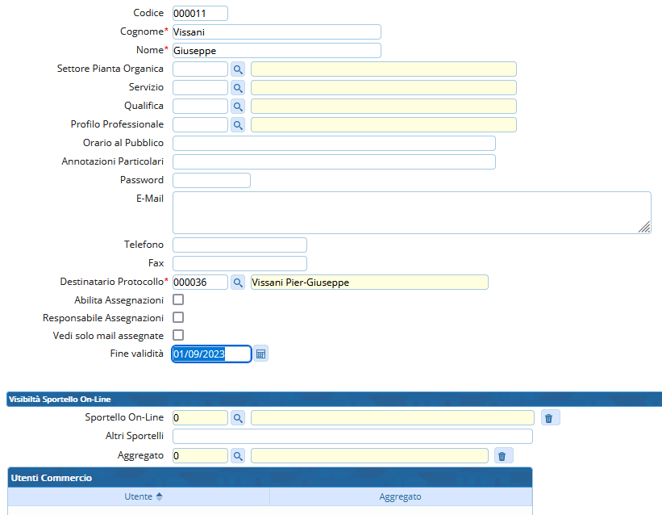
Fig. 11: Funzione 40.20.60 Dipendenti - “Fine validità”

Importa passi da "Backend remoto" (RDM 176)
Nella gestione dei Fascicoli elettronici, tra le opzioni presenti nel bottone [Importa passi“] è stato aggiunta [Da backend remoto] (Fig. 12) che ha la stessa funzionalità del comando equivalente per la creazione dei fascicoli da backend remoto, con la particolarità che dopo aver cercato il fascicolo si ha la possibilità di selezionare uno o più passi da importare dal backend.
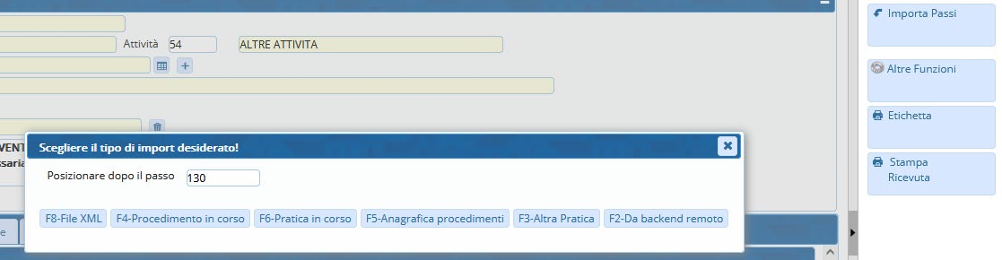
Fig. 12: importa passi da backend remoto

Note (RDM 184)
Nella gestione dei Fascicoli elettronici, nella tab “Note” nel campo “Annotazioni” ora si può scrivere inserendo anche l'invio.

Passo di chiusura dei Fascicoli (RDM 189)
Quando si chiude un fascicolo si genera il passo di chiusura (Fig. 13) nella cui descrizione è stata aggiunta la descrizione del motivo di chiusura, utile nei casi in cui sia necessario riaprire il Fascicolo, tale passo rimane come traccia e al momento della nuova chiusura si può riassegnare lo stesso motivo.
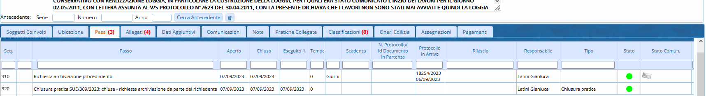
Fig. 13: Passo di chiusura fascicolo

Passi – Allegati (RDM 193)
Nella tab degli “Allegati” all'interno dei passi è stata aggiunta la colonna che mostra gli estremi del protocollo in arrivo (Fig. 6); in precedenza c'era solo quella per il protocollo in partenza.

Campi @ per la fidejussione (RDM 196)
Il dizionario dei campi @ per i testi base è stato arricchito delle variabili per la fidejussione delle rate (Fig. 14).
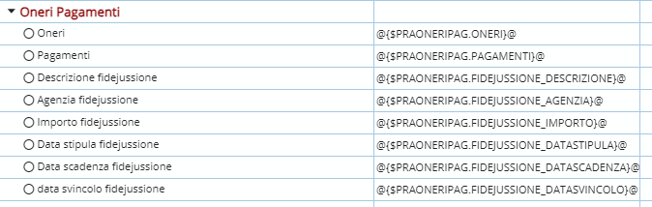
Fig. 14: Campi @ per la fidejussione

Scarica Zip Allegati – Esporta zip (RDM 202)
Nella tab “Allegati” al comando “Scarica Zip Allegati” è stato aggiunto una terza opzione (Fig. 15), il nuovo bottone [Seleziona] fa partire la selezione multipla degli allegati in modo che l'operatore è libero di selezionare gli allegati che desidera esportare.
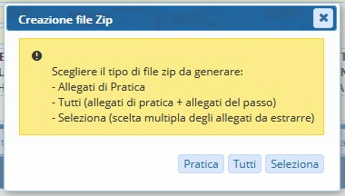
Fig. 15: Nuova opzione per selezionare solo alcuni file
Ricerca passi (RDM 204) La funzione di ricerca dei passi [40. Fascicoli Elettronici - 60. Ricerche - 50. Passi] è stata rinnovata sia graficamente sia con l'introduzione di nuovi criteri di ricerca (Fig. 16), in evidenza), in particolare quella che consente di cercare per una data qualsiasi, scegliere un operatore booleano e indicare un range di date su cui effettuare l'estrazione (1). Una ulteriore novità riguarda la possibilità di cercare per nome file o descrizione (ovviamente anche parziali) tra gli allegati che ci sono all'interno dei passi (2).
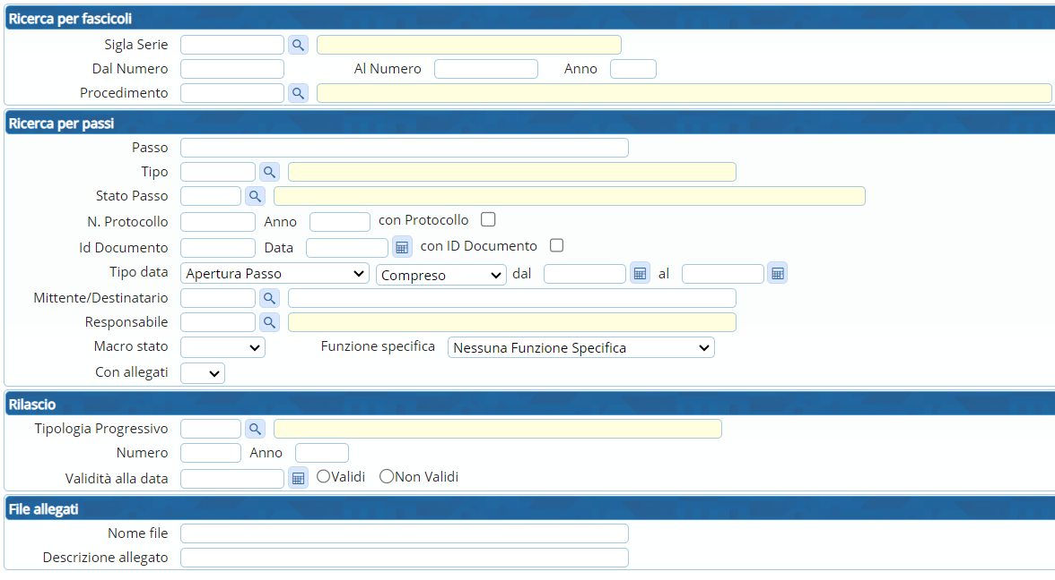
Fig. 16: Nuova ricerca passi

Passi – nuova tab "Rilascio" (RDM 210)
Nei passi il rilascio che prima si trovava nella tab dei “Dati principali” è stata spostata nell'omonima tab (Fig. 17); inoltre ora si impedisce di modificare il valore del progressivo se assegnato con il bottone [+].
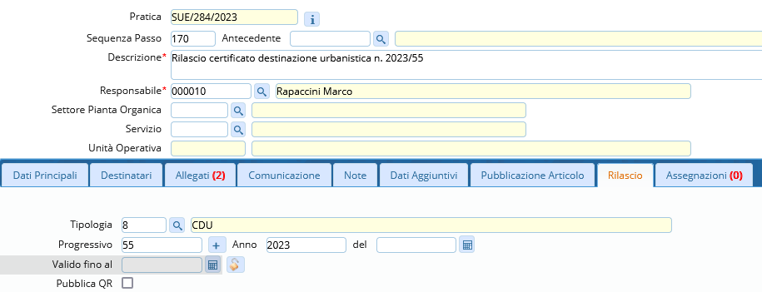
Fig. 17: Nuova tab “Rilascio” nei Passi

Passi – Rilascio (RDM 214)
Nella tab dei “Passi” è stata aggiunta la colonna per mostrare i dati del rilascio (Fig. 3).

Oggetto – invio Rilascio (RDM 226)
Nella gestione dei Fascicoli elettronici, il campo “Oggetto” ora si può scrivere inserendo anche l'invio.

Stampa bollettino (RDM 227)
Il comando in evidenza (Fig. 18) per la stampa pdf del bollettino di pagamento (Mod.3 con IUV) non funzionava, si apriva una finestra nuova del browser con una pagina grigia vuota.
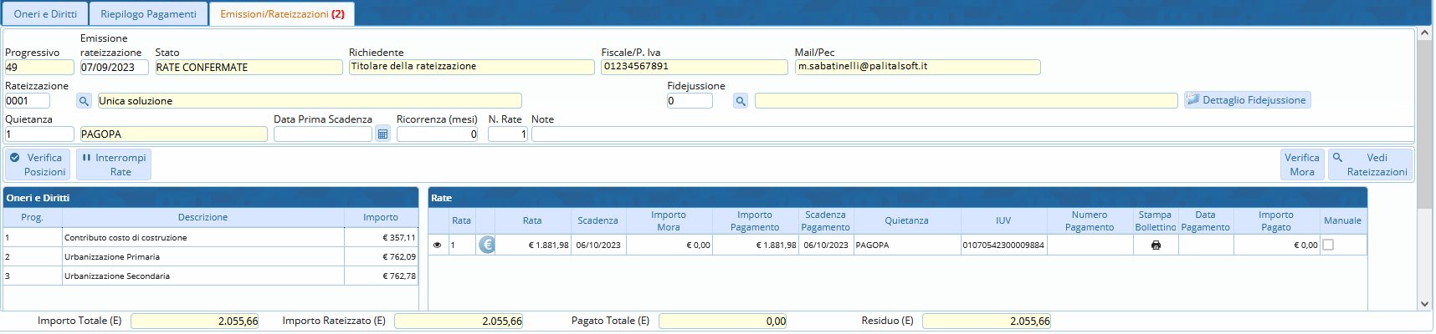
Fig. 18: Emissione rateizzazione: stampa bollettino

Emissione/Rateizzazioni (RDM 228)
È stata introdotta una nuova possibilità per usare la data di “Emissione rateizzazione” (Fig. 18) come data di riferimento per il calcolo delle scadenze delle rate, inoltre ora si può anche modificare mentre nelle precedenti versioni non lo era. Le liste delle rate e quella che si ottiene con il bottone [Vedi rateizzazioni] sono state riordinate e arricchite dello IUV.
Tramite la funzione [40. Fascicoli Elettronici - 10. Archivi - 290. Rateizzazioni - 40. Date Scadenza] si può configurare la data di “Emissione rateizzazione” (Fig. 19) che poi va impostata nella funzione [40. Fascicoli Elettronici - 10. Archivi - 290. Rateizzazioni - 20. Tipi Rata]
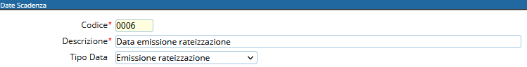
Fig. 19: Date scadenza, Emissione rateizzazione

Protocollo Palitalsoft – Firmatario in partenza (RDM 232)
È stata fatta una modifica in modo che protocollando dal passo del gestionale SUAP/SUE il Mitt/Firmatario nel protocollo viene ora popolato con il Destinatario riportato nell'anagrafica dell'utente che effettua la protocollazione (Fig. 20).
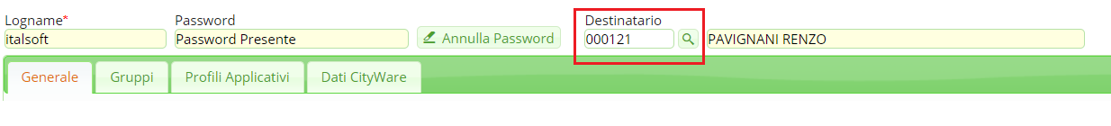
Fig. 20: Destinatario del protocollo
Tale modifica funziona se nello sportello non è predefinito il campo “Firmatario Partenza” (Fig. 21)
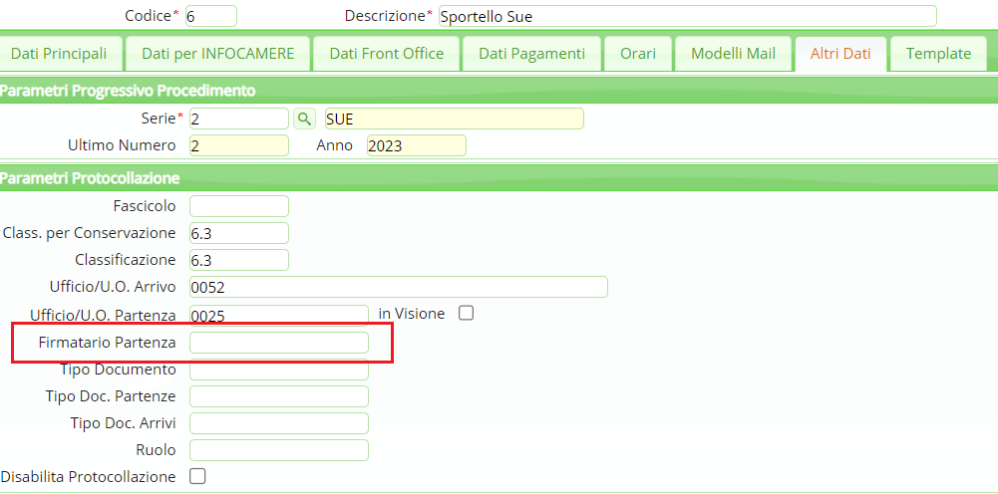
Fig. 21: Impostazioni dello Sportello

Migliorie correttive

Ricerca e selezione procedimenti non più validi (RDM 199)
Nella funzione di gestione dei procedimenti amministrativi si ha la data di fine validità, una volta valorizzata il procedimento viene nascosto dalla scelta attuale di creazione di un nuovo fascicolo.

Modifica dei passi importati da altra pratica (RDM 207)
Non si riusciva a modificare la descrizione degli allegati dei passi che veniva copiati da altra pratica.

Mora su rate già pagate (RDM 219)
Non si riusciva ad applicare la mora anche alle rate pagate, solo se la data di pagamento era maggiore della scadenza del pagamento; la mora veniva applicata solo alle rate non pagate.

Rateizzazioni e pagamenti con PagoPA (RDM 219)
Il comando “Verifica Posizione” registrava male i pagamenti effettuati, scrivendo come data di pagamento il giorno in cui veniva eseguito il programma (il giorno in cui si premeva il bottone) mentre doveva leggere la data di pagamento dal manager di pagoPA e registrare tale data di pagamento. Le date registrate male sono state aggiornate.

